IZRADA PLANETA ZEMLJE
1.Način
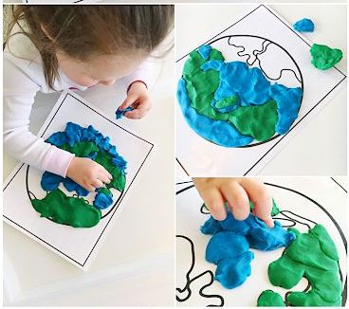

Materijal :

- predložak sa Zemljom (šaljem vam u mailu, ako nemate gdje isprintati pokušajte nacrtati olovkom prema slici pa podebljati kemijskom olovkom/flomasterom)
- plastelin u zelenoj i plavoj boji
- možete koristiti slano tijesto koje možete sami izraditi kod kuće (postupak izrade nalazi se niže u tekstu)

!Ako ćete se koristiti slanim tijestom, neka ono bude malo mekanije kako bi se dalo razvlačiti. U postupku sa slanim tijestom trebati će vam plava i zelena boja za hranu. (Lidl) Također, u tom slučaju biti će vam zgodnije ako predložak sa Zemljom stavite u deblju košuljicu za papir, a tijesto razvlačite po košuljici (lakše će kliziti po najlonu, papir bi se lako mogao poderati.!

Postupak :
Objasnite djetetu da ćete uz pomoć zelenog i plavog plastelina napraviti planet Zemlju zato što, baš kao što i svaki čovjek slavi svoj rođendan, i naš planet Zemlja na kojem živimo ima svoj dan, a zove se Dan planeta Zemlje. Možete djetetu pokazati sliku Zemlje (šaljem u mailu) te je ostaviti ispred djeteta dok radi.
Dijete može sjediti za stolom ili na podu. Zaštitite površinu na kojoj radite novinama/najlnom i sl. Stavite predložak sa Zemljom na stol ispred djeteta te mu pokažite koju boju plastelina treba uzeti iz kutije (ako dijete poznaje boje recite djetetu neka uzme plavi i zeleni komad plastelina). Zatim mu pokažite područja na predlošku koja označavaju kopno (prođite prstom po linijama kontinenata) i objasnite da ćete na te dijelove papira razvući prstima zeleni plastelin, a preostali dio papira predstavlja more i po njemu ćete prstima razvući plavi plastelin. Dodatnu podršku djetetu možete dati u vidu označavanja područja na papiru plastelinom (na svaki kontinent stavite komadiće zelenog plastelina, a na područje mora rasporedite komadiće plavog plastelina) Također, linije kontinenata možete označiti zelenim flomasterom kako bi dijete na taj način povezalo da se unutar zelenih linija koristi zeleni palstelin. Dok objašnjavate djetetu što ćete raditi, kako i zašto, neka dijete već počne mijesiti plastelin rukama tako da bude spreman za upotrebu kada krenete na rad na papiru. Kada sve objasnite i kada je plastelin dovoljno mekan da ga dijete prstima može utiskivati na papir, krenite s radom! Budite uz dijete te ga potičite i ohrabrujte dok radi te mu prstima pokažite dokud treba razvući plastelin (ili ga upozorite riječima). Na kraju aktivnosti pohvalite dijete za trud i prekrasan rad!
1.1.Slano tijesto
Sastojci:
3 šalice oštrog brašna
1 šalica sitne morske soli
1,5 - 2 šalice mlake vode
prirodna boja za hranu
Postupak
Pomiješajte brašno i sol te polako dodajte vodu u koju se umiješali boju za hranu. Kada sve izmiješate, nastalo tijesto dobro umijesite da bude glatko i kako biste dobili smjesu koja se lako oblikuje. Ponovite postupak s više različitih boja koje potom možete kombinirati (zelena i plava u ovom slučaju). Pustite da se vaše rukotvorine osuše prirodnim putem. Za to će im trebati nekoliko dana.

Naravno, odlučite li se za slano tijesto, dopustite djetetu da doda sve sastojke u zdjelu i izradi tijesto rukama.

2.Način

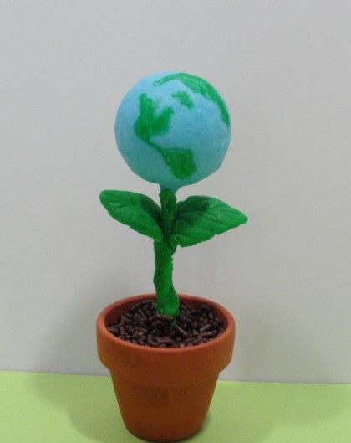

Materijal :

- posudica od jogurta/pudinga koja će vam poslužiti kao tegla
- zelena slamčica za piće
- škarice
- plastelin u zelenoj i plavoj boji
- zemlja
- možete koristiti i slano tijesto te jestive boje (zelena, plava, smeđa)
Postupak :
Objasnite djetetu da ćete uz pomoć zelenog i plavog plastelina napraviti planet Zemlju zato što, baš kao što i svaki čovjek slavi svoj rođendan, i naš planet Zemlja na kojem živimo ima svoj dan, a zove se Dan planeta Zemlje. Možete djetetu pokazati sliku Zemlje (šaljem u mailu) te je ostaviti ispred djeteta dok radi.
Dijete može sjediti za stolom ili na podu. Zaštitite površinu na kojoj radite novinama/najlnom i sl. Pokažite djetetu sliku onoga što ćete raditi (sliku koja se nalazi u ovom dokumentu, također šaljem mailom).Postavite pred dijete sav materijal – posudicu, slamčicu i plastelin. Dok gledate sliku, objasnite djetetu da će vam posudica od pudinga/jogurta poslužiti kao tegla te da u nju kasnije morate staviti malo zemlje. Uzmite u ruku slamčicu i objasnite djetetu da će vam ona poslužiti kao stabljika te da ćete na nju staviti zeleni plastelin i listove od plastelina. Na kraju objasnite djetetu da ćete pomiješati zeleni i plavi plastelin zajedno i oblikovati kuglu kao na slici, a kuglu ćete staviti na ''stabljiku'' od slamčice. Kada sve objasnite, krenite s radom.
Izađite s djetetom u dvorište i napunite rukama (zagrabite posudicom) posudicu s malo zemlje pa se vratite za stol. Zatim pokažite koje boje plastelina treba uzeti iz kutije (ako dijete poznaje boje recite djetetu neka uzme plavi i zeleni komad plastelina). Vi uzmite jedan komad (npr. plavi), a dijete neka uzme zeleni komad. Pokažite djetetu da pretrgne plastelin na pola, a zatim neka polovice zelenog i plavog palstelina sjedini rukama i oblikuje kuglicu. Kuglicu neka ostavi sa strane. Pokažite djetetu (recite mu) da uzme drugu polovicu zelenog plastelina i neka ju omekša rukama . Listove izradite tako da dijete prvo od zelenog plastelina oblikuje dvije manje kuglice i stavi ih na površinu na kojoj radite, i zatim svaku kuglicu pristine palcem o podlogu da se spljošti. Pokažite djetetu (recite mu) da uzme slamčicu i škarama je prereže na pola. Neka zatim uzme jednu polovicu i na nju pokuša pričvrstiti ''listove'' od plastelina koje je prethodno spljoštilo palcima. Kada napravi taj korak, pokažite djetetu (recite mu) da uzme kuglu od plavog i zelenog plastelina i nabode je na slamčicu. Sada kada imate listove i ''cvijet'', neka dijete ''posadi Zemlju'' u posudicu od pudinga/jogurta koju ste prethodno napunili zemljom.
Potičite dijete na samostalnost, dajte mu jasne upute riječima, imenujte i pokazujte materijal koji vam treba u pojedinom koraku u aktivnosti, imenujte i demonstrirajte radnju (recite djetetu što da radi i pokažite mu kako). Ohrabrujte dijete i pustite ga radi samostalno u najvećoj mogućoj mjeri.
Na kraju pohvalite dijete za trud i predivan rad, a rad izložite na vidljivo mjesto.

